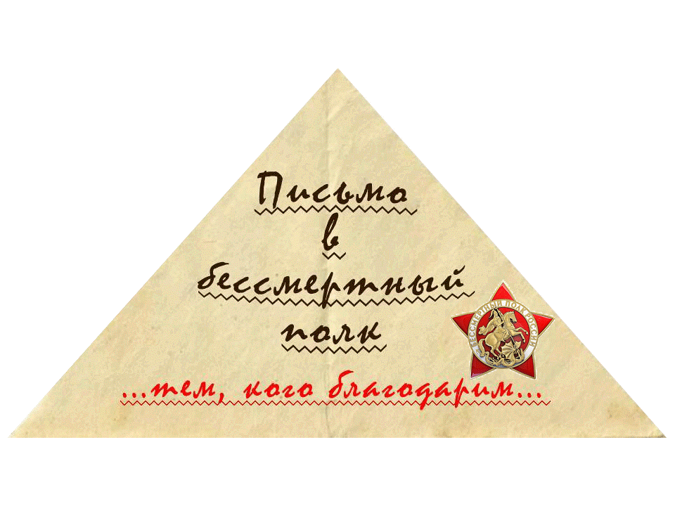
Прадеду Галинному Иосифу Григорьевичу посвящается.
Здравствуйте, мои дорогие и любимые прадедушка Иосиф и прабабушка Нина Григорьевна! Как вы поживаете в деревне? Как у вас со здоровьем? Поскорее бы настало лето, и я приехала к вам в деревню! Хорошо, что с тобой рядом прабабушка. Далеко позади страшная война, смерть, боль, но память об этом навсегда останется в наших сердцах. Ты часто рассказывал мне о войне, о том, какие тяготы выпали на вашу долю. Вот и сейчас я жду встречи с вами.
Как только к вам приеду, сразу пойду с Кнопкой, моей любимой собакой, гулять. Она, наверно, по мне уже соскучилась так же, как и по яичнице любимой бабуси. Надеюсь, ты меня покатаешь на своём мотоцикле. Дедуся, я очень переживаю за тебя из-за твоей опухали… надеюсь, что с тобой всё будет хорошо, и врачи смогут правильно удалить опухоль. Я не хочу говорить о плохом и надеюсь, что ты сможешь приехать ко мне в город и посмотреть, как мы живём и как здесь всё изменилось.
В этом году наша страна-победитель будет отмечать важный и памятный праздник для всех нас – 75-летие Великой Победы. Это праздник со слезами на глазах. Мы всей семьёй помним и чтим ваш подвиг и все те жертвы, которые были принесены для освобождения от фашистского ига! Поздравляю вас от души с этим самым главным праздником для нас, преклоняюсь перед вашим подвигом! Помню и горжусь.
До свидания, дедуся! Напиши, пожалуйста, мне письмо про то, как вы себя чувствуете! До встречи летом! Ваша правнучка, Рита.
